**LAPORAN UAS PEMROGRAMAN WEB**

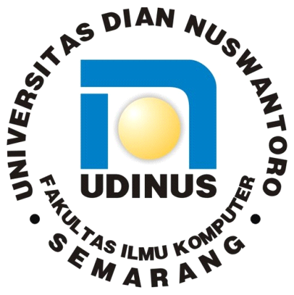

Disusun Oleh :

Nama : Diggy Bani Nusantara

NIM : A11.2017.10729

Program Studi : Teknik Informatika S1

**FAKULTAS ILMU KOMPUTER**

**UNIVERSITAS DIAN NUSWANTORO**

**SEMARANG**

**TESTING AND DEBUG**

1. **HTML**

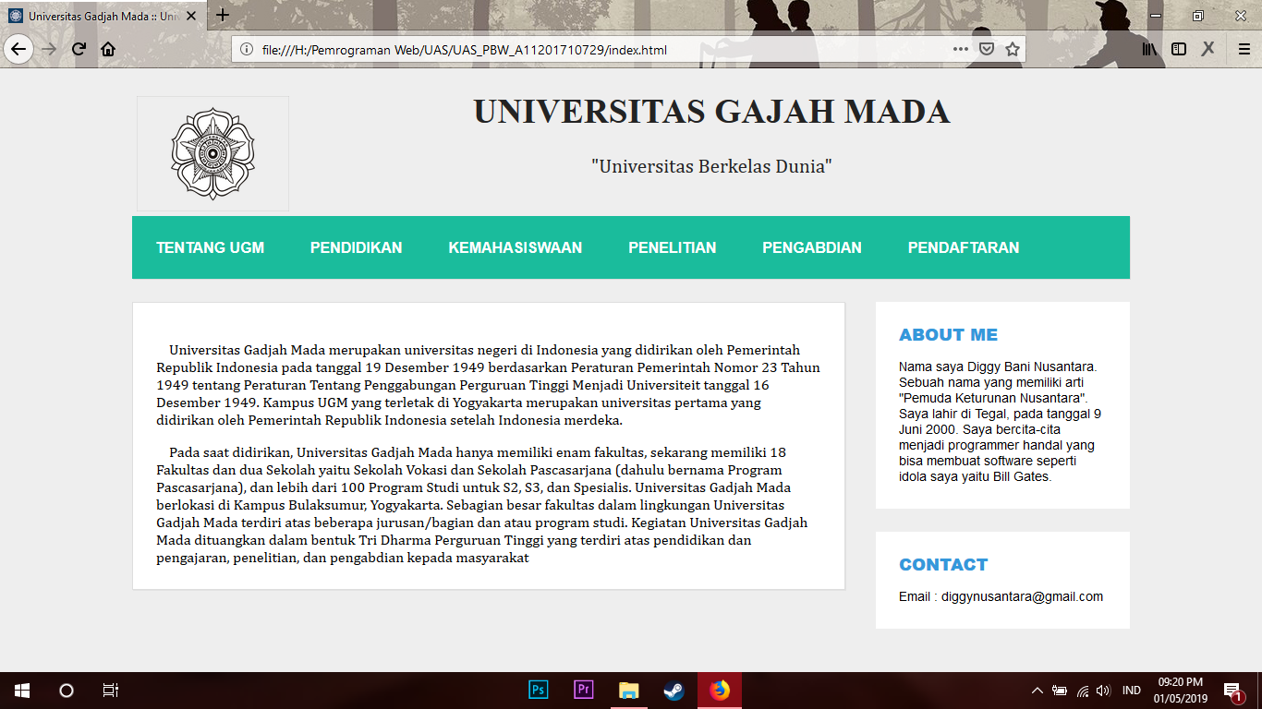

1. **JSON / XML**

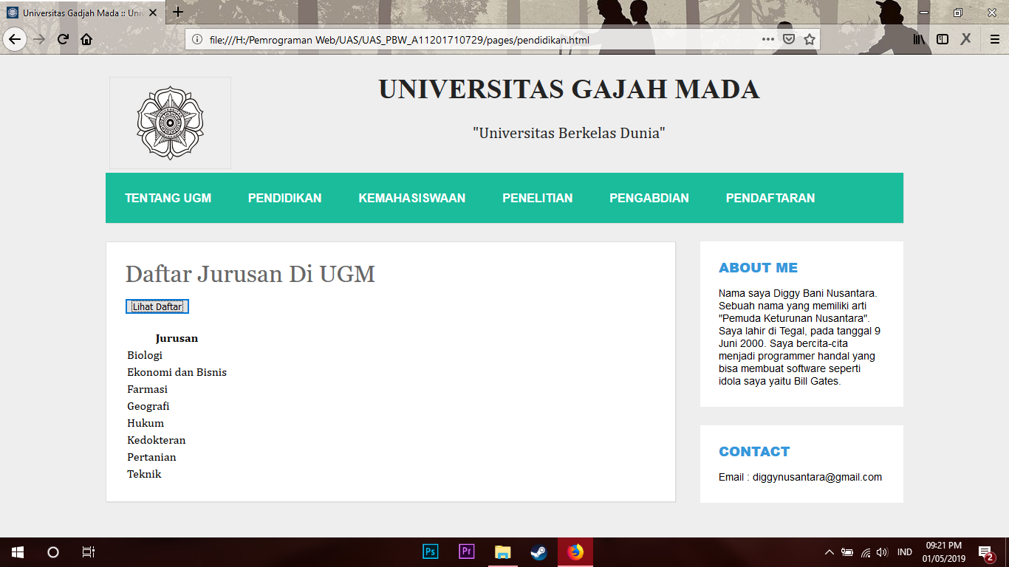

1. **AJAX**

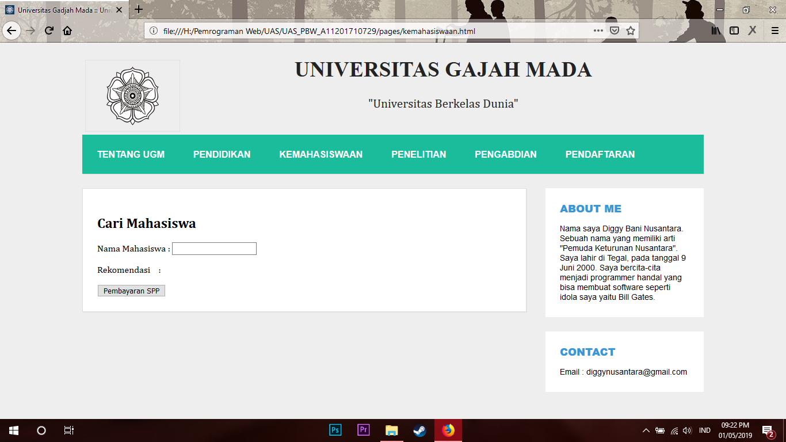

1. **FUNGSI DAN EVENT**

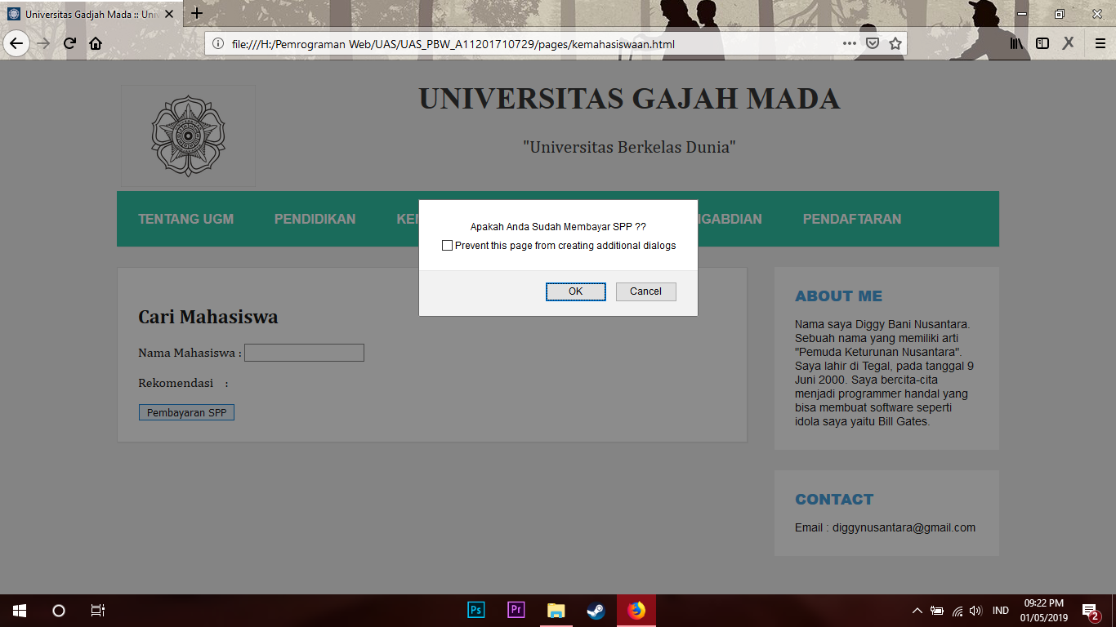

1. **FORM**

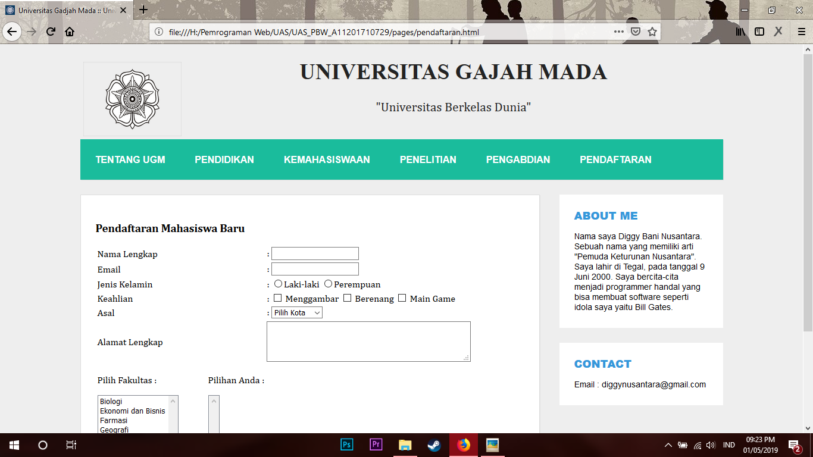

1. **DOM SELECT OBJECT**

